EPE珍珠棉资料：
- ，。、。
广泛应用于电子电器、仪器仪表、电脑、音响、医疗器械、工控机箱、五金灯饰、工艺品、玻璃、陶瓷、家电、喷涂、家俱家私、酒类及树脂等高档易碎礼品包装、五金制品、玩具、瓜果、皮鞋的内包装、日用品等多种产品的包装。加入彩色防静电剂和阻燃剂后，更显其卓越的性能。不公外观精美，而且有效杜绝静电和着燃
- EPE 珍珠棉还被大量用于手袋箱包的弹性衬里，工业生产的隔音、隔热材料、农用保温材料、水产养殖的漂浮设备、体育用品的防护垫，水上作业救生器材，家庭、宾馆的地板装修、衬垫等等。其管材大量用于空调、童车、儿童玩具、家私，水暖通气等行业。、
【产品说明】
珍珠棉（EPE）：
一种具有高强缓冲、抗震能力的新型环保发泡材料 。 它柔韧、质轻，富有弹性，能通过弯曲来吸收和分散外来的撞击力，达到缓冲的效果，克服了普通发泡胶易碎、变形、回复性差的缺点。同时EPE具有保温、防潮、隔热、隔音、防摩擦、抗老化、耐腐蚀等一系列优越的使用特性。加入静电剂的粉红色EPE原材，具有显著的防静电性能。EPE还是一种可以回收的环保材料。EPE除用于包装外，还可能用于建筑，机电工程等广泛领域。
良好的抗冲击性和缓冲效果的不变性等等优点使得其广泛运用于高档家具、家用电器、仪器仪表、工艺礼品、木制品、玻璃陶瓷、建筑防水、地毯夹层、隔音、旅游箱包、精密零配件、各种管道保温等领域。
EPE珍珠棉材料的物理性能
密 度 0.03g/cm3
抗拉强度 3.4 kg/cm2
撕裂强度 2.6 kg/cm2
延 伸 率 (70 ℃) 125%
收 缩 率 0.75%
使用温度 -60 ℃～+80 ℃
防静电EPE的抗静电性：
静电的产生是共价分子链的塑料在摩擦时,得失电子很难传导消失引起的,EPE经抗静电处理后,材质表面电阻可从1014-1016Ω可降至108-1010Ω。一般常用防静电系数在109-1011Ω。

EVA泡棉资料：
EVA 橡塑制品是新型环保塑料包装材料，具有良好的缓冲、抗震、隔热、防潮、抗化验学腐蚀等优点，具无毒、不吸水。 EVA 橡塑制品经设计可加工成形，其防震性能优于聚苯乙烯（泡沫）等传统包装材料，且符合环保要求，是出口产品的最佳选择。相对于防震包装可以切割、成型；因密度差异较大，还可以有更为广泛的用途。
EVA 的特点：
耐水性：密闭泡孔结构、不吸水、防潮、耐水性能良好。
耐腐蚀性：耐海水、油脂、酸、碱等化学品腐蚀，抗菌、无毒、无味、无污染。
加工性：无接头，且易于进行热压、剪裁、涂胶、贴合等加工。
防震动：回弹性和抗张力高，韧性高，具有良好的防震 / 缓冲性能。
保温性：隔热，保温防寒及低温性能优异，可耐严寒和曝晒。
隔音性：密闭泡孔，隔音效果好。
应用范围：
家用电器、五金工具、玩具、工艺品、旅游制品、文化用品、化妆品；
溜冰鞋：运动鞋的内衬材料、运动鞋垫、箱包背垫、冲浪板、跪垫；运动护具、汽车内饰、鞋材贴合；高档泡棉胶带产品的基材；冰库、防寒建筑、轻踏垫、遮阳板材料；电器、精密仪表、仪器等电子产品的防震缓冲包装等广泛领域。
EVA蜡密度在0.91～0.93(g/cm3) 之间。
EVA的密度主要受VA含量制约，随着共聚物中VA含量由5％提高到40％，密度由0.929 g/cm3 增至0.974 g/cm3，小于5％时，密度最小。
PVC资料：
PVC材料是塑料装饰材料的一种。PVC是聚氯乙烯材料的简称，是以聚氯乙烯树脂为主要原料，加入适量的抗老化剂、改性剂等，经混炼、压延、真空吸塑等工艺而成的材料。
PVC材料具有轻质、隔热、保温、防潮、阻燃、施工简便等特点。规格、色彩、图案繁多，极富装饰性，可应用于居室内墙和吊顶的装饰，是塑料类材料中应用最为广泛的装饰材料之一。PVC扣板的优点主要有以下几方面：
1.质量轻、隔热、保温、防潮、阻燃、耐酸碱、抗腐蚀。
2.稳定性、介电性好，耐用、抗老化，易熔接及粘合。
3.抗弯强度及冲击韧性强，破裂时延伸度较高。
4.通过捏合、混炼、拉片、切粒、挤压或压铸等工艺极易加工成型，可满足各种型材规格的需要。
5.表面光滑、色泽鲜艳、极富装饰性，装饰应用面较广。
6.施工工艺简单，安装较为方便。
- 导电性佳，表面阻抗小于0.03-0.05Ω;
2、高屏蔽性能，76db-92db;
3、采用多元酯纤维材质，可重复使用，易弯折而不易发生裂痕及损伤;
4、粘着力佳，能轻易的缠绕贴合在各种材料上。
物理性能： 双面胶以棉纸为基材，按不同的环境要求在两面涂上水性或油性高强粘力的压敏胶，再加上一层易剥型材料而成。用于物体的速接，可代替接着剂使用如：强力胶、浆糊等。

海绵资料：
【产品说明】
海绵特性：保温、隔热、吸音、减震、阻燃、防静电、透气性能好。海绵主要包括聚酯及聚醚型 , 包括空气、水及油过滤滤清海绵、吸水海绵、不吸水海绵、缓冲避震透气、透气不透水结皮海绵、抗静电海绵、普通海绵系列、慢回弹海绵系列、注塑海绵系列、工艺海绵系列。
按照不同客户的要求，本公司可以进行各种设计和制作。
防静电海绵:透气性强.耐用性，回弹性高.无味无毒.可带有阻燃.防静电.

XPE资料:
XPE即化学交联聚乙烯发泡材料，是用低密度聚乙烯树脂加交联剂和发泡剂经过高温连续发泡而成，与EPE（物理发泡聚乙烯，俗称珍珠棉）相比，抗拉强度更高，泡孔更细。XPE是汽车、空调保温的理想材料，近年在体育休闲用品市场上发展迅速，如冲浪板、防潮垫、瑜伽垫等。在建筑上也有一定的用途。近来在汽车、包装行业应用广泛

阻燃硅胶垫资料：
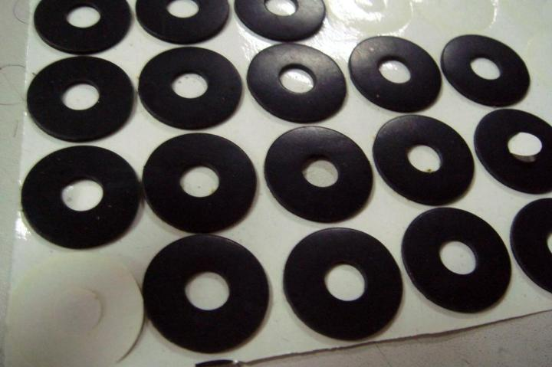
阻燃硅胶垫（防火硅胶垫）：
材料：阻燃硅胶（防火硅胶） 形状：根据客户要求定做
厚度：0.1-8MM 硬度：10-80邵氏硬度
订货量：10000PCS 交货期：1-3天（自样品确认后，下单3天可以交货，特殊除外）

阻燃硅胶（防火硅胶）的阻燃机理和防火等级：
1. 阻燃硅胶（防火硅胶）在普通硅胶中加人阻燃剂，通过若干机理发挥其阻燃作用的，如吸热作用、覆盖作用、抑制链反应、不燃气体的窒息作用等，达到阻燃目的。
2.防火等级：UL94V-0 (对样品进行两次10秒的燃烧测试后，火焰在30秒内熄灭。不能有燃烧物掉下。)

材料基本性能：
1.抗老化：在恶劣环境中具有较长的使用期限，不受天气影响，包括雨、雪、潮湿、臭氧或损害性的紫外线（UV）。
2.耐高低温：在宽广的温度范围内保持其柔韧性和弹性 （-60-300摄氏度使用范围）
3.在暴露于恶劣的环境应力下时，其良好的电气绝缘性质不会发生明显变化。
4.提高消费商品舒适度、质地和触感。
5.良好的密封性能
6.材料环保：所具有的惰性（无毒、无嗅、无味）使其成为多种食品接触的理想选择
7.较宽的颜色选择范围（从透明到亮丽色彩）

适用范围：
1：电子电器通信类产品（可起到防滑，防震，抗静电，耐高温）
2：工艺礼品，压克力，玻璃制品（高透明，美观）
3：产品重量超过0.5kg以上选用（抗压，不易变形，回弹力好）
4：产品外观尺寸大于：100长*100宽*45高mm选用。（支撑点小，需选用抗压力强的橡胶平底脚垫）
5：广泛用于各类塑胶，五金等制品外壳底部。（起到支撑，防滑）

自粘方式：
1：粘性强劲：性能持久压敏胶粘技术(3Mpad)可令脚垫固定到位，帮助防止滑动和脱落。国产双面胶用比较多的是：热熔胶、油胶、绣花胶和水胶。进口双面胶：3M、NITTO（日东）、TESA（德莎）、SONY（索尼）、Ｈi-Bon（日立）。
2：使用方便：无需打孔，只需在每大片脚垫上轻轻取出成型的单个脚垫，底部的离型纸自动和脚垫分离，然后按压到所需的产品位置即可。

优点：产品有超强的物体抗压，防滑，防震，支撑功能，外形美观。广泛用于
市场中高挡产品选用。但成本少许高于EVA泡棉脚垫和橡胶脚垫。

环保EVA资料：
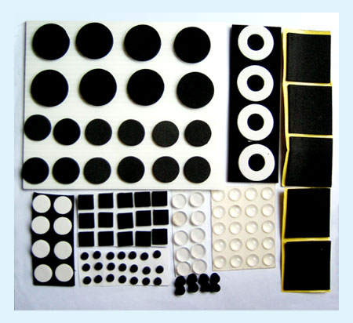
环保EVA
材料：EVA 形状：根据客户要求定做
厚度：0.5-30MM 硬度：15-80邵氏硬度
订货量：10000PCS 交货期：1-3（自样品确认后，下单3天可以交货，特殊除外）

一．材料特点; EVA树脂是乙烯-醋酸乙烯共聚物，一般醋酸乙烯（VA）含量在5%～40%。与聚乙烯相比，EVA由于在分子链中引入了醋酸乙烯单体，从而降低了高结晶度，提高了柔韧性、抗冲击性、填料相溶性和热密封性能，

二．适用范围：
1. 日常生活用品;发泡鞋料、功能性棚膜、包装膜、热熔胶、电线电缆及玩具等领域。
2. 一种比较常见的中底材料，通常叫一次发泡有一定的缓冲作用，但这种材料很滑，所以一般是和硬橡胶混合的用，EVA是一种普通的材料，多用于电子电器，塑胶等产品上。

三．自粘方式：
1：粘性强劲：性能持久压敏胶粘技术(3Mpad)可令EVA固定到位，帮助防止滑动和脱落。国产双面胶用比较多的是：热熔胶、油胶、绣花胶和水胶。进口双面胶：3M、NITTO（日东）、TESA（德莎）、SONY（索尼）、Ｈi-Bon（日立）。

2：使用方便：无需打孔，只需在每大片EVA上轻轻取出成型的单个EVA，底部的离型纸自动和脚垫分离，然后按压到所需的产品位置即可。
四．优点：材料用途广泛，价格低廉，生产快速！
PVC资料：
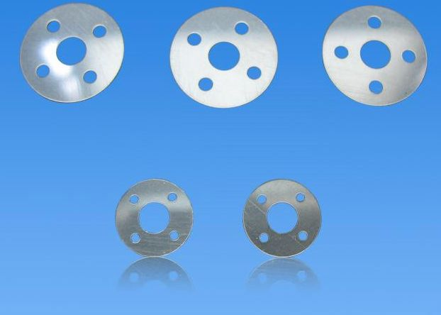
PVC垫片
材料：PVC 形状：根据客户要求定做
厚度：0.1-5MM 硬度：25-70邵氏硬度
订货量：10000PCS 交货期：1-3天（自样品确认后，下单3天可以交货，特殊除外）

一．材料特点; 1.纯PVC的密度为1.4g/cm3,加入了增塑剂和填料等的聚氯乙稀塑件的密度一般为1.15-2.00g/cm3。
2.硬PVC有较好的抗拉、抗弯、抗压和抗冲击能力，可单独用做结构材料。
3.软PVC的柔软性、断裂伸长率、耐寒性会增加，但脆性、硬度、、拉伸强度会降低。

二．适用范围：
1.PVC可分为软PVC和硬PVC。软PVC一般用于地板、天花板以及皮革的表层，但由于软PVC中含有柔软剂(这也是软PVC与硬PVC的区别)，容易变脆,不易保存，所以其使用范围受到了局限。
2.硬PVC不含柔软剂，因此柔韧性好，易成型，不易脆，无毒无污染，保存时间长，防雨，耐火，抗静电，易成型. 由于电气绝缘性能优良，可在电气、电子工业中，用于制造插头、插座、开关和电缆、电池、电源、电器等。

三.自粘方式：
1：粘性强劲：性能持久压敏胶粘技术(3Mpad)可令PVC固定到位，帮助防止滑动和脱落。国产双面胶用比较多的是：热熔胶、油胶、绣花胶和水胶。进口双面胶：3M、NITTO（日东）、TESA（德莎）、SONY（索尼）、Ｈi-Bon（日立）。
2：使用方便：无需打孔，只需在每大片PVC上轻轻取出成型的单个PVC，底部的离型纸自动和脚垫分离，然后按压到所需的产品位置即可。
- 硅胶垫资料：
- 特性：硅胶垫别名硅橡胶，硅胶垫是一种高活性吸附材料，属非晶态物质，不溶于水和任何溶剂，无毒无味，化学性质稳定，除强碱、氢、氟、酸不与任何物质发生反应，硅胶垫根据其孔径大小可分为：大孔硅胶垫、粗孔硅胶垫、B型硅胶垫、细孔硅胶垫，还有我司对专业硅胶防滑垫.硅胶圆形垫.阻燃硅胶垫.绝电硅胶垫.防滑硅胶垫.3M硅胶垫.耐压硅胶垫.抗老化硅胶垫.硅胶脚垫.半圆形硅胶垫更进行加工和冲压，我司以诚信为本！按照客户所需求的产品规格定做加工！
- 青稞纸
青稞纸是一种氟塑加工的纸制品。
一般是机电产品上使用的。多用于硬质金属件间接合中的隔垫。
如家用吊扇的扇翼与扇头之间用螺丝紧固中间隔一层青壳纸。
车床的主轴压环与齿轮箱之间夹有青壳纸。
特点：有良好的绝缘性、柔韧性、耐水、耐磨、耐油脂、耐老化，很好的堵间隙材料。

用途
- 一般是机电产品上使用的。多用于硬质金属件间接合中的隔垫。 如家用吊扇的扇翼与扇头之间用螺丝紧固中间隔一层青稞纸。 车床的主轴压环与齿轮箱之间夹有青稞纸。

快巴纸
产品简介：
又称钢纸。主要成分为木浆和棉浆，并加入特殊化学品制成。由于纤维可以通过燃烧处理掉，不会造成环境污染，所以它具备
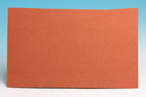
红色快巴纸
有良好的环保性，另外快巴纸有良好的绝缘性，防电弧、耐油、易于加工（冲压和弯曲），强度大、重量轻，有着优良的机械强度和耐热性，兼有金属、塑料、橡胶、皮革和木质的优点，在各个领域有广泛的用途。颜色有红色、本色、灰色、白色、黑色等，厚度0.25-2.0MM ，分为防火快巴纸和普通快巴纸两大类。
主要品牌及型号：
广东省造纸研究所：0.5-1.6mm阻燃高强绝缘钢纸，一次成型，硬度高，不分层，阻燃和绝缘效果好。
日本东洋：HB-77R、HB-77W、HB-77B、NF-77R、NF-77B、NF-77W等；
湖南第一纸板厂：0.3MM、0.35MM、0.4MM等；
产品应用：
主要用于马达槽口绝缘，扬声器端子及各电器产品绝缘等
活性炭纤维过滤棉产品介绍：
活性炭纤维过滤棉是在新型聚丙烯纤维滤材的基础上添加优质粉状椰壳活性炭。，采用高分子粘结材料将其载附在纤维基体上制成。其具有良好的吸附性能，成型性好、强度高、气流阻力较小。该椰壳活性炭经过特殊的“活化处理”（所谓“活化处理”是指在制造活性炭的过程中，将活性炭的孔隙率给予显著的提高，使其比表面积增加，具有更强的吸附能力）。

供应内容：
一、 泡棉系列：导电泡棉、3M泡棉、PE泡棉、丙烯酸泡棉、铝箔泡棉、高弹力橡胶泡棉、EVA泡棉、EVA垫片、亚克力PE泡棉、日本PORON泡棉、泡绵垫、绝缘泡棉垫片、防火泡棉、PU泡棉、PVC泡棉、防静电泡棉、EPE泡绵、高密度高弹力泡棉、手机LCD泡棉、包装泡棉、IXPE泡棉、防震泡棉、CR橡胶泡棉、RB泡棉、SBR橡胶泡棉等等。
二、 海绵系列：环保海绵、慢回弹海绵、高密度海绵、防火海绵、阻燃海绵、PU海绵、海绵条、海绵密封条、聚氨酯海绵、海绵垫、空气过滤棉、抗静电海绵、波峰棉、波浪绵、吸音棉等，特性：保温、隔热、吸引、减震、阻燃、防火、防静电、防尘、透气性能好。
三、 包装系列：EVA发泡制品、瓶盖垫片、海绵护架、EPE珍珠棉、珍珠棉护套、工业羊毛 隔音羊毛毡条 羊毛毡 羊毛毡垫 进口羊毛毡 羊毛毡子 羊毛毡制品、珍珠棉护架、珍珠棉支架等。主要用于玩具、文具、首饰、礼品、高档五金件及精品包装。
四、 绝缘系列：东洋快巴介子、北约快巴纸、防火快巴纸、三木快巴垫片、红钢纸、绝缘红介子、复合纸、青稞纸、金云母片、天然云母片、软木、水松、PET挂钩、PVC挂钩、黑白PVC垫片、PC、PP、绝缘PET等制品。主要用于电子产品绝缘及其他用处。
五、 防尘系列：活性炭过滤棉、活性炭纤维棉、阻燃过滤棉、空气过滤棉、工业羊毛 隔音羊毛毡条 羊毛毡 羊毛毡垫 进口羊毛毡 羊毛毡子 羊毛毡制品、医疗过滤海绵、不织布、无纺布、防尘网、防尘绒布条等等，主要用于电子产品中喇叭防尘作用。
六、 胶贴系列：美国3MVHB双面胶、3MVHB胶带、3M泡棉胶带、T4000双面胶、日东5000、德莎、索尼、日立、日本积水双面胶等各种不干胶面贴，主要用于对粘性有特殊要求的产品中。
七、 防震系列：橡胶垫、机脚垫、橡胶发泡、回力胶、EVA密封条、EVA胶垫、EVA脚垫、EVA海绵垫、透明硅胶脚垫、防滑胶垫、防震脚垫、工业羊毛 隔音羊毛毡条 羊毛毡 羊毛毡垫 进口羊毛毡 羊毛毡子 羊毛毡制品、音箱喇叭垫片、高发泡、泡棉分条、防水泡棉条、密封高发泡条、厨具消音垫、不锈钢水槽消音垫等等。
八、 其他系列：背胶绒纸、带胶绒布、纸帛、魔术贴、散光片、橡胶发泡EDPM条、复合胶贴、羊毛毡垫片、PTE保护膜、透镜保护膜、工业羊毛 隔音羊毛毡条 羊毛毡 羊毛毡垫 进口羊毛毡 羊毛毡子 羊毛毡制品、PVC挂钩、PET挂钩、金手指胶带、有纤硅胶布、软硅胶片、导电铝箔麦拉、铝箔胶带、导电铜箔胶带等。
以上产品广泛应用于各种电池、手机、数码产品、笔记本电脑、摄像机、电话机、空调、精密仪器、机械、灯饰、玩具、家具、体育用品等产品中。
深圳德利发包装材料有限公司有良好的生产能力及信誉，希望于客户建立诚信合作关系，我们热忱期待着为客户提供优质的产品和专业的服务！
专业的配件加工！
客户认可的设计！
广泛的采购渠道！
高度负责的业务团队！
较短的打样期，快速的量产！
可协助客户进行各种设计和制作，规格、形状、颜色、材质等可按图纸或样品加工

http://shenzhendlf.cn.alibaba.com.联系方式：0755-29451686,13714910249，联系人邹先生。深圳德利发包装材料有限公司.

深圳德利发包装材料有限公司有良好的生产能力及信誉，希望于客户建立诚信合作关系，我们热忱期待着为客户提供优质的产品和专业的服务！
专业的配件加工！
客户认可的设计！
广泛的采购渠道！
高度负责的业务团队！
较短的打样期，快速的量产！
可协助客户进行各种设计和制作，规格、形状、颜色、材质等可按图纸或样品.

珍珠棉生产加工成型一站式完成，诚接大中小型合作项目。
深圳市德利发包装材料有限公司自成立以来，一直都以客户为导向，专业生产加工特种胶贴，防震产品。本公司拥用多种全自动、半自动机械设备。
主要产品有防震垫材（护架、EVA成型、橡胶垫、硅胶垫、防震板等）、防火材料（海绵、防火棉、橡塑海绵）、吸音隔音材料（吸音棉、波峰绵、隔音棉等）、保温材料、其他包装材料（防静电EVA、防静电珍珠棉、导电布、绒布、绝缘纸、PVC、PET等），产品适用于电子、电器及工艺品等各种行业的包装、密封和防震。

